云南昆明一中2012届高三年级第一次月考
生 物 试 题
试卷总分：100分 考试时间：100分钟
第Ⅰ卷（选择题，每题2分，共40分）
1．下列关于细胞内元素、化合物及细胞器的叙述，正确的是 （ ）
A．细胞内主要储能物质是糖类
B．精瘦肉细胞中含量最多的化合物是蛋白质
C．构成DNA的单体的种类、数目、排列顺序决定了蛋白质的多样性
D．电子显微镜下，核糖体呈小球状，全部都悬浮在细胞质基质中
2．细胞是生物体结构和功能的基本单位。组成生物体的活细胞都具有 （ ）
A．选择透过性膜 B．遗传物质
C．细胞周期 D．有氧呼吸酶
3．在生物学中常用双缩脲试剂鉴定蛋白质。某同学做了以下四个实验，甲试管：新鲜乳酸奶；乙试管：甘氨酸溶液；丙试管：豆浆和蛋白酶；丁试管：鸡血液中的红细胞和蒸馏水。上述四个试管中加入双缩脲试剂振荡后，有紫色反应的是 （ ）
A．甲、丁 B．甲、乙、丁 C．甲、乙、丙 D．甲、丙、丁
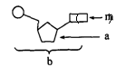
4．由1分子磷酸、1分子碱基和1分子化合物a构成了化合物b，如图所示，则叙述正确的是（ ）
A．若m为腺嘌呤，则b肯定为腺嘌呤脱氧核苷酸
B．在禽流感病毒、幽门螺杆菌体内b均为4种
C．若ATP断裂两个高能磷酸键，脱去两个磷酸基团，可形成b，则a为核糖
D．若a为脱氧核糖，则由b构成的核酸完全水解，得到的化合物最多有8种
5．下图中曲线是用H2O2作为实验材料，据有关实验结果绘制的。其中能说明酶具有高效性的是
（ ）
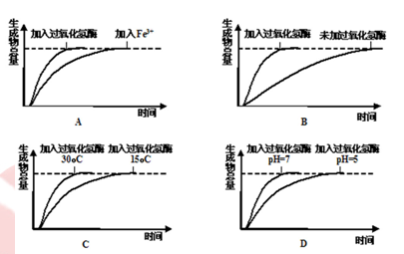
6．下图表示人体在不同距离的跑步过程中，有氧呼吸和无氧呼吸供能的百分比（假设能量全部来自糖类的分解）。相关的正确说法是（ ）
A．跑步距离越长，无氧呼吸供能所占比例越大
B．跑步距离越短，有氧呼吸供能所占比例越大
C．100米跑时，所需ATP主要由有氧呼吸产生
D．1500米跑时，两种呼吸方式消耗的葡萄糖的量不相等
7．研究发现细胞癌变与端粒酶的活性有关。端粒酶由RNA和蛋白质组成，能以自身的核酸为模板，在其蛋白组分的催化下合成端粒DNA序列。下列与端粒酶和癌细胞有关的叙述，错误的是 （ ）
A．从功能上看，端粒酶属于逆转录酶
B．癌变细胞膜上的糖蛋白减少，癌细胞容易在体内转移
C．癌变细胞膜表面出现的不同于正常细胞的蛋白质会成为抗原
D．机体进行免疫反应过程中直接使癌细胞裂解的是吞噬细胞
8．D、d和T、t是分别位于两对同源染色体上的等位基因。在不同情况下，下列叙述正确的是（ ）
A．DDTT和ddtt杂交，F₂中具有双显性且能稳定遗传的个体比例是1/4
B．基因型为Ddtt的植株与基因型为ddTt的植株杂交，后代中只有一种表现型
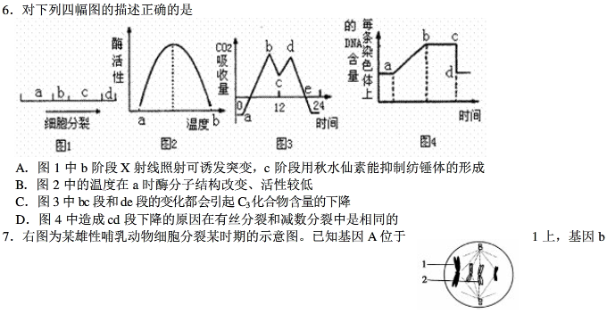
C．基因型为DdTt的个体，如果产生有DD的配子类型，则可能发生了染色体数目变异
D．后代的表现型数量比接近于1：1：1：1，则两个亲本的基因型一定为DdTt和ddtt
9．右图为某雄性哺乳动物细胞分裂某时期的示意图。已知基因A位于1上，基因b位于2上，则右图细胞产生Ab配子的可能性是（不考虑基因突变和交叉互换） （ ）
A．12．5% B．25%
C．50% D．100%
10．某二倍体生物的分裂后期的正常细胞内含有10个DNA分子。下列说法正确的是 （ ）
A．该细胞可能处于减数第一次分裂后期
B．该细胞可能处于减数第二次分裂后期
C．该细胞可能处于有丝分裂后期
D．产生该细胞的生物体细胞中染色体数目可能是5条或10条
11．将大肠杆菌在含有¹⁵N标记的NH₄Cl培养液中培养后，再转移到含有¹⁴N的普通培养液中培养，8小时后提取DNA进行分析，得出含¹⁵N的DNA占总DNA的比例为1/16，则大肠杆菌的分裂周期是 （ ）
A．1小时 B．1．6小时
C．2小时 D．4小时
12．胰岛B细胞合成胰岛素的过程中，不需要 （ ）
A．脱氧核苷酸 B．核糖核酸
C．核糖核苷酸 D．氨基酸
13．下列关于单倍体植物的说法，正确的是 （ ）
A．都不是由受精卵发育而成 B．体细胞都没有全能性
C．经染色体加倍后都能成为纯合子 D．都只能进行无性生殖
14．有关生物进化及新物种形成的叙述，正确的是 （ ）
A．群落是生物进化的基本单位 B．地理隔离必然导致生殖隔离
C．生物进化决定了自然选择的方向 D．隔离是新物种形成的必要条件
15．下列对人体生命活动的叙述正确的是 （ ）
①对于较重的糖尿病患者，除了控制饮食外，还需按照医生的要求注射胰岛素进行治疗
②对于高烧不退的病人，在对症下药治疗的同时，还可以采用加盖棉被，增加排汗量来辅助降低体温
③当人体摄取食盐较多时，机体主要通过减少尿液量进行调节；摄取食盐少时，机体主要通过增加尿液量进行调节，因此人体的水的排出量几乎等于摄入量
④如果支配某一肢体的传入神经及神经中枢完整，而传出神经受损，那么该肢体针刺没有感觉但能运动
A．①③ B．②④ C．①② D．②③
16．下列有关生命活动调节的叙述，正确的是 （ ）
A．生长素是由垂体分泌，幼年时缺乏，会患有侏儒症
B．水平放置的幼苗，其根的向重力性体现了生长素作用的两重性
C．水平衡的调节中枢是大脑皮层
D．人和高等动物神经调节的结构基础是反射
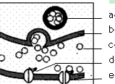
17．右图为突触的部分结构，下列说法不正确的是（ ）
A．a的形成与高尔基体有关
B．c的释放与b的流动性有关
C．d对c的识别具有特异性
D．若c为乙酰胆碱，则在e处膜电位由外负内正变为外正内负
18．艾滋病是HIV感染所引起的人类免疫缺陷疾病。有关艾滋病的叙述，正确的是 （ ）
A．HIV主要通过感染人体B淋巴细胞，从而影响体液免疫
B．艾滋病人群患恶性肿瘤的比率与健康人相比没有差异
C．HIV在繁殖过程中，利用其RNA和宿主的翻译系统合成病毒自身的蛋白质
D．HIV主要感染人体B淋巴细胞，导致机体对其它病原微生物入侵的抵抗力下降
19．取某植物的胚芽鞘和幼根，切除胚芽鞘尖端和幼根根尖的尖端（即切除根冠和分生区），然后将胚芽鞘（近尖端向上）和幼根（近尖端向上）直立放置，分别在两者切面的左侧放置含有生长素的琼脂快（生长素浓度为促进胚芽鞘生长的最适浓度），培养在黑暗条件下，幼根和胚芽鞘弯曲生长且方向相反，关于这一现象的说法，合理的是 （ ）
分 解 者
生产者
①
初级消费者
次级消费者
A．胚芽鞘向左弯曲生长，生长素在胚芽鞘中是极性运输
B．胚芽鞘向右弯曲生长，生长素在胚芽鞘中是极性运输
C．幼根向左弯曲生长，生长素在胚芽鞘中是非极性运输
D．幼根向右弯曲生长，生长素在胚芽鞘中是非极性运输
20．右图为生态系统能量流动的部分图解，①代表一定的能量值。下列相关叙述中，正确的是 （ ）
A．生态系统的能量流动是循环进行的
B．能量在沿食物链流动时逐级递减
C．次级消费者属于第二营养级
D．图中①代表呼吸作用所消耗的能量

第Ⅱ卷（非选择题，共60分）

21．（10分）下列是细胞的部分结构放大图，请根据图回答下列问题：（“[ ]”中填字母或数字）
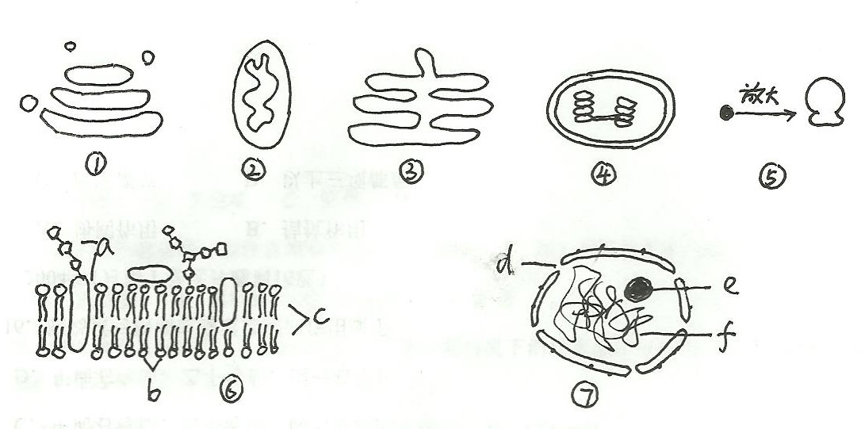
（1）在细胞分裂间期，被碱性染料染成深色的结构是[ ]________。
（2）细胞的识别与⑥中的[ ]________有关，结构⑥的基本骨架是[ ]________。观察活细胞中的②常用的染色剂是________。
（3）图中不属于生物膜系统的是________（填标号）。不符合孟德尔遗传规律的遗传物质存在于________（填标号）中。
（4）用含有³⁵S标记的氨基酸的培养基培养动物细胞，该细胞能合成并分泌一种含³⁵S的蛋白质。请写出³⁵S在细胞各个结构间移动的先后顺序________。（用“→”和序号标示）
（5）mRNA在细胞核中合成后由核中进入细胞质中比与核糖体结合，通过的生物膜层数为________层。
（6）若某人某细胞发生了衰老现象，则⑦的体积会________；若某人某细胞的原癌基因和________发生突变，则该细胞会变为癌细胞。
22．（10分）某植物A有一个很特殊的CO₂同化方式，夜间气孔开放，吸收的CO₂生成苹果酸储存在液泡中，如图一所示，白天气孔关闭，液泡中的苹果酸经脱羧作用释放CO₂用于光合作用，如图二所示。另一种植物B的CO₂同化过程如图三所示，请回答下列问题：
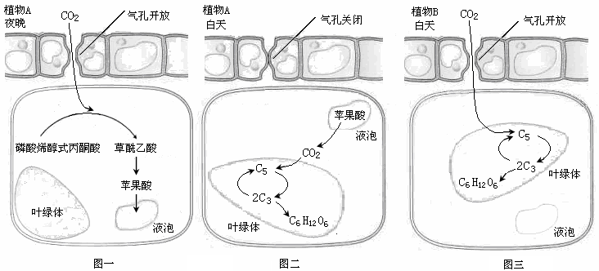
（1）白天，影响植物A光合作用强度的环境因素有________（至少填一项）。

（2）植物A夜晚能吸收CO₂，却不能合成 C₆H₁₂O₆的原因是________，白天植物A进行光合作用所需的CO₂的来源有________和________。
（3）在上午10：00点时，突然降低环境中CO₂浓度后的一小段时间内，植物A和植物B细胞中C₃含量变化的差异分别是是________和________。
（4）植物A气孔开闭的特点，与其生活的环境是相适应的，推测植物A生活的环境最可能是 ________。（填“炎热干旱”或“温暖潮湿”）
（5）实验室探究光照强度对植物B生理代谢的影响时，测得相关代谢数据为：黑暗条件下，CO₂释放量为0．4 mol/cm²叶·小时；光饱和时的光照强度为2．5千勒克司；光照强度为3．0千勒克司时光合作用释放O₂量是1．0 mol/cm²叶·小时。当光照强度为2．5千勒克司时，B植物光合作用固定的CO₂量是________（mol/cm²叶·小时）；如果光照强度不变，需要进一步提高光合速率，可采取的措施是________和________。
23．（10分）下图1是某家族遗传系谱图，其中Ⅱ₃、Ⅱ₈两者的家族均无乙病史，请据图回答（甲病：显性基因为A，隐性基因为a；乙病：显性基因为B，隐性基因为b）：
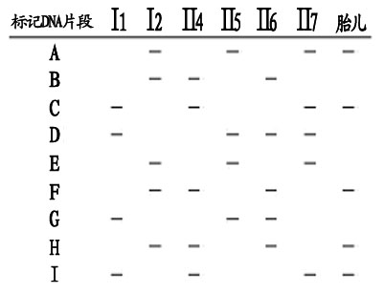
图1 图2

（1）由图分析可知，甲致病基因位于________染色体上，为________性基因；Ⅲ₁₁致病基因的源头是________（哪一个个体）。
（2）Ⅲ₉基因型为________，Ⅲ₁₀基因型为________，若Ⅲ₁₀与一正常男子婚配，子女不患病概率为________。
（3）预防遗传性疾病，最简单有效的措施是________。
（4）若Ⅱ₇再次怀孕后到医院进行遗传咨询，虽已鉴定胎儿为女性，但医生仍建议对胎儿进行基因检测，原因是________。通常情况下用蛋白酶处理染色体以获得DNA ，再用同位素或荧光标记处理这些DNA，最后用限制性内切酶将图中相关个体的相关染色体上的有关DNA处理成多个DNA片段后，分离得到结果如图2所示。由结果分析可知，该胎儿是否患甲病？________请说明理由 ________。
24．（10分）分析有关基因表达的资料，回答问题:
取同种生物的不同类型细胞，检测其基因表达，结果如下图。已知基因1、2、3、4分别是晶状体蛋白基因、胰岛素基因、ATP水解酶基因和血红蛋白基因。
（1）基因的表达需经历________和________两个过程，其中发生在细胞核中的过程需要________和________的催化。
（2）基因1最可能是________基因，基因4最可能是 ________基因。

（3）4种基因控制合成的蛋白质中，ATP水解酶作用于ATP的________，胰岛素作用的靶细胞是________或 ________。
（4）同种生物之所以有以上不同类型的细胞，根本原因是________。
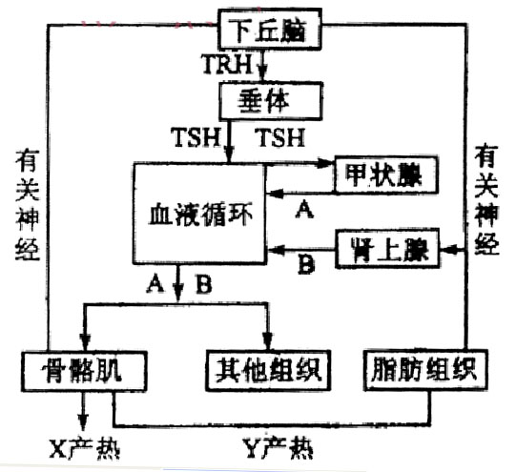
25．（10分）下图是人体下丘脑、垂体调节途径的示意图，请回答下列问题：
（1）人体的体温调节中枢是________，图中TRH是________，B是________。
（2）寒冷环境中，激素A和激素B在血液中的含量________，作用于骨骼肌和其他组织后，促使________，从而增加产热量。
（3）血液中A的含量增加到一定程度时，会导致TRH和TSH的分泌量________，这种调节属于________。
（4）正常人体的血糖浓度是________，若人体的血糖降低，可直接刺激胰岛A细胞分泌________增多，还可通过神经作用于胰岛A细胞和肾上腺，使二者的分泌增多，促使血糖浓度升高，由此可见，血糖平衡的调节方式是________。
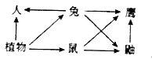
26．（10分）某岛屿居民与该岛上的植物、兔、鼠、釉和鹰构成的食物网如下图。某个时期，当地居民大量捕杀釉，导致岛上鼠种群爆发，随后由鼠疫杆菌引起的鼠疫通过跳蚤使人感染。
回答问题：
（1）该食物网中，植物中的能量能通过________条食物链传递给鹰；鹰所处的营养级是________；兔和人的种间关系是________；鼠疫杆菌与人的种间关系式________。
（2）通常情况下，鼬对鼠种群数量的影响________（大于，小于、等于）寄生在鼠身上的跳蚤对鼠种群数量的影响；大量不杀鼬会导致鼠种内竞争________（增强、不变、减弱）。
（3）生长在该岛上的蘑菇属于生态系统的________（生产者、消费者、分解者），其体内储存的能量________（能、不能）传递给植物。
（4）若往该岛屿引入一种新的物种，该物种能较好的适应岛屿的环境条件，则短时间内，该物种的种群数量呈________曲线增长，最终由于空间、资源等因素的限制，该物种的数量将达到 ________，并一段时间内数量基本保持不变。
参考答案

一、选择题（每题2分，共40分）
1 | 2 | 3 | 4 | 5 | 6 | 7 | 8 | 9 | 10
C | A | D | C | A | D | D | C | D | B
11 | 12 | 13 | 14 | 15 | 16 | 17 | 18 | 19 | 20
B | A | A | D | A | B | D | C | B | B

二、非选择题（每空1分，共60分）
21．（ 10分 每空1分）
（1）[f ] 染色质 （2）[a] 糖蛋白 [c] 磷脂双分子层 健那绿
（3）⑤ ②和④ （4）⑤→③→①→⑥ （5）0
（6）增大 抑癌基因
22．（10分 每空1分）
（1）温度、光照强度、水分等
（2）没有光照，光反应不能正常进行，无法为暗反应提供所需的ATP、[H]
苹果酸释放的 呼吸作用产生的
（3）基本不变 下降
（4）炎热干旱
（5）1．4 增加二氧化碳浓度 适当提高温度
23．（10分 每空1分）
（1）常 显 Ⅰ₁ （2）aaX^{B}Y AaX^{B}X^{B}或AaX^{B}X^{b} 7/16
（3）禁止近亲结婚
（4）胎儿为女性肯定不患乙病，但仍可能患甲病
患甲病
胎儿具有甲病患者I₁、II₄、II₇都具有，而甲病正常个体I₂、II₅、II₆都不具有的标记DNA片段C和I（说明胎儿具有标记DNA片段C和I即可得1分）
24．（10分 每空1分）
（1）转录 翻译 解旋酶 RNA聚合酶
（2）ATP水解酶 血红蛋白
（3）远离腺苷的高能磷酸键 肝细胞 肌细胞 脂肪细胞（任意2个）
（4）基因的选择性表达
25．（10分 每空1分）
（1）下丘脑 促甲状腺激素释放激素 肾上腺素
（2）增加 新陈代谢加强（或糖类等物质的氧化分解加强）
（3）减少 反馈
（4）0．8－1．2g/L 胰高血糖素 神经调节和体液调节
26．（10分 每空1分）
（1）4 寄生
（2）大于 增强
（3）分解者 不能
（4）S型 环境容纳量
tesoon
天星
Tesoon.com
天星版权

